新人教版 选择性必修2
Unit 1 Science and Scientists
Using Language（1）: Talk about scientific experiences

一、【单元学习主题】
人教版高中英语选择性必修2（2019版）Unit 1: Science and Scientists
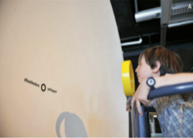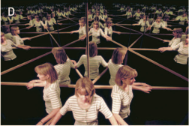
本单元主题是“科学和科学家”，讲述了几位中外科学家的生平、经历、研究过程和重要贡献。呈现了一些有趣的科学体验、科学现象、研究发明，并探讨了未来科学的发展趋势、科学与艺术的关系。
二、【设计思路】
Using Language部分分为Talk about scientific experiences和Write about what makes a great scientist两个板块。
Talk about scientific experiences板块的活动主题是“谈论科学研究的经历”，听说活动聚焦参观科学博物馆，通过这样的科学探究和体验方式激活学生的相关经历，让学生谈论不同类型的科学探究活动，描述自己参与科学实验和科学研究的经历，与同学交流。该板块体现了科学与生活、科学与学习的联系。
三、【课标要求】
- 知识要求：听懂谈论科学探究体验活动的对话，把握对话的核心内容和重要细节。
- 核心素养要求：思考科学与生活、科学与艺术、科学与未来发展的关系。
四、【教学重点】Teaching Important Points
1. 结合教材内容思考探究体验式学习的益处；
2. 谈论不同类型的科学探究活动。
五、【教学难点】Teaching Difficult Points:
1. 引导学生谈论和分享自己的科学探索经历；
2. 用自己的语言描述复杂的科学现象。
六、【教学准备】：
Search the Internet for some background information of science and scientific research.
【教学资源信息技术应用】Teaching Aids：
The multimedia：Seewo Whiteboard 5
七、【教学方法】Teaching Methods：
1.Task-oriented teaching method.
2. Individual work and group work.
3. Activity-based method to make students interested in what they will learn from Fast reading to get the general idea of the passage.

八、【教学评价】:
教学评价:
 | 课程内容 | 反思内容 | 自我评价
 | 主题语境 | 作者重点突出了什么主题语境？
 | 语言知识 | 能否描述常见的科学现象？
 | 语言技能 | 能否谈论和分享自己的科学探索经历？
 | 文化知识 | 能否了解科学探索和科学现象？
 | 学习策略 | 理解听力对话的线索和关键信息？
学后反思：
总结课上所学，引导谈论和分享自己的科学探索经历，描述常见的科学现象。积累相关话题词汇和表达，并掌握必要的口语策略。

